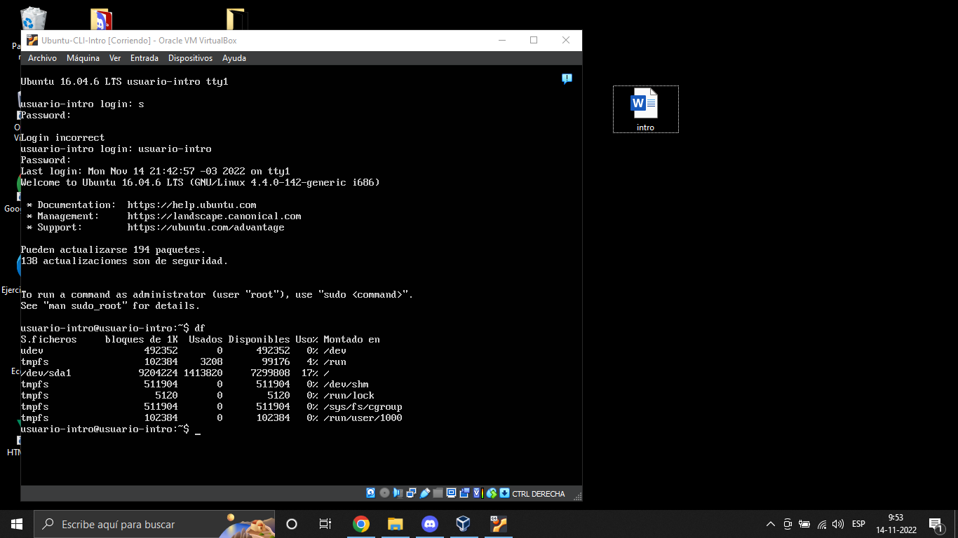

El comando df chequea el disco

El comando top chequea las tareas que la maquina esta procesando en tiempo real

El comando apt instala programas para lo cual necesite anteponer el comando sudo para acceder desde la root, el comando cowsay hace hablar a la vaca.